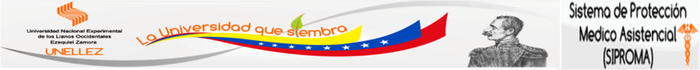

BARINAS, 21 DE Diciembre DEL 2020
INFORMACIÓN DE SU INTERÉS
Se le informa a la comunidad Universitaria que para el retiro de medicamentos tanto permanente como ambulatorio es importante cumplir con los siguientes parámetros el cual son necesarios para la respectiva entrega de tratamientos en la Unidad de Farmacia Siproma, requisitos que permiten justicar la entrega de medicamentos :
1.- Récipe médico original, el cual debe contener, Nombre del paciente, cedula, fecha, firma y sello húmedo del médico).
2.- Llevar las indicaciones médicas a fines de verificar las cantidades de medicamentos requeridos para el tratamiento completo.
3.- Informe o diagnóstico médico con su respectiva fecha y datos del paciente.
4.- Todo récipe de institución pública debe venir con el sello húmedo del médico tratante debidamente firmado y el sello de la institución correspondiente.
5.- Los récipes de consulta privada deben venir con el membrete y sello húmedo del médico tratante debidamente firmado, si no tiene membrete deberá ser sellado por el centro clínico donde labora dicho médico.
6.- Para abrir expedientes de medicina permanente solo serán válidos récipes de médicos especialista y tendrá una duración de 1 año.
7.- Los récipes de consulta ambulatoria solo tendrán vigencia por 72 horas.
